**МБДОУ ЦРР детский сад №95**

**Информационный вестник**

**«Дети- 95»**

Сегодня *в мартовском номере:*

*Рубрика:* Календарь природы

*Рубрика: Праздники весны. Масленица*

*Рубрика:* События в детском саду.

1. История праздника Международный Женский День!

2. Открытое мероприятие для педагогов музыкального руководителя Курамшиной Л.В.

*Рубрика:* Методика развития речи у детей. Советы логопеда.

*Рубрика:* Полезные советы для родителей. Поздравительная открытка своими руками.

**Календарь природы**

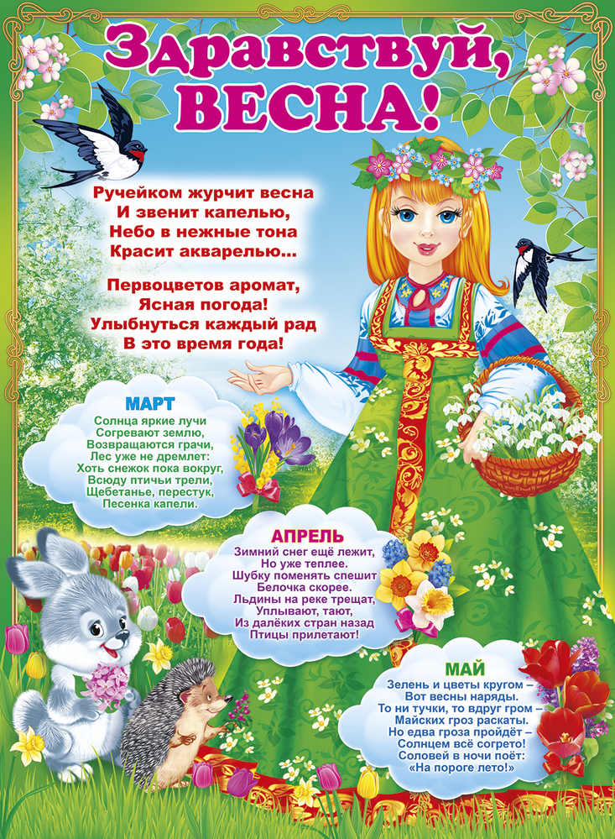

**Праздники весны. Масленица**

Масленица-праздник, который отмечали ещё наши предки-славяне. Непременными атрибутами веселий, связанных с окончанием холодной поры, являлись румяные и круглолицые блины, символизирующие собой солнце, которое должно было вступить вовремя в свои владения.

 Масленица по народным поверьям-самый весёлый, очень шумный и народный праздник. Каждый день этой недели имеет своё название, которое говорит о том, что в этот день нужно делать.

Конечно, сегодня очень трудно соблюсти все обычаи и обряды праздника, ведь маслиничная неделя у нас сегодня не праздничная, а обычная рабочая неделя. Но узнать о традициях и обрядах детям  было интересно. В Масленицу первым делом долг каждого человека был-помочь прогнать зиму и разбудить природу ото сна. На это и направлены все традиции Масленицы.

Всю неделю дети готовились к этому событию и ждали его с нетерпением. На занятиях они узнали, как раньше на Руси праздновали Масленицу, что означает и откуда берет начало этот обычай.

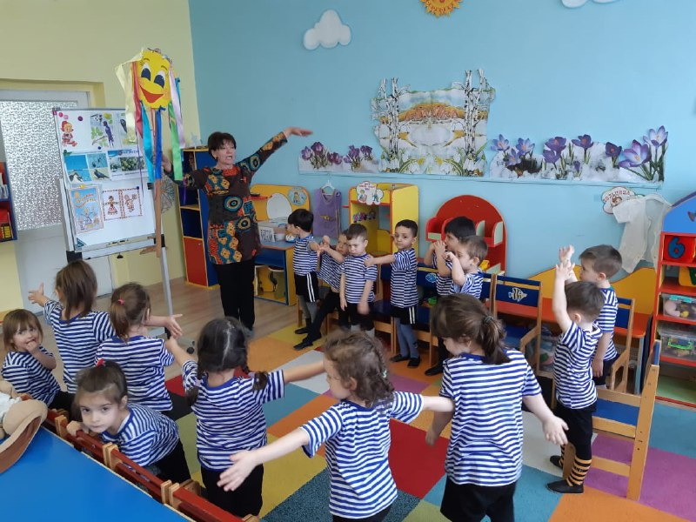

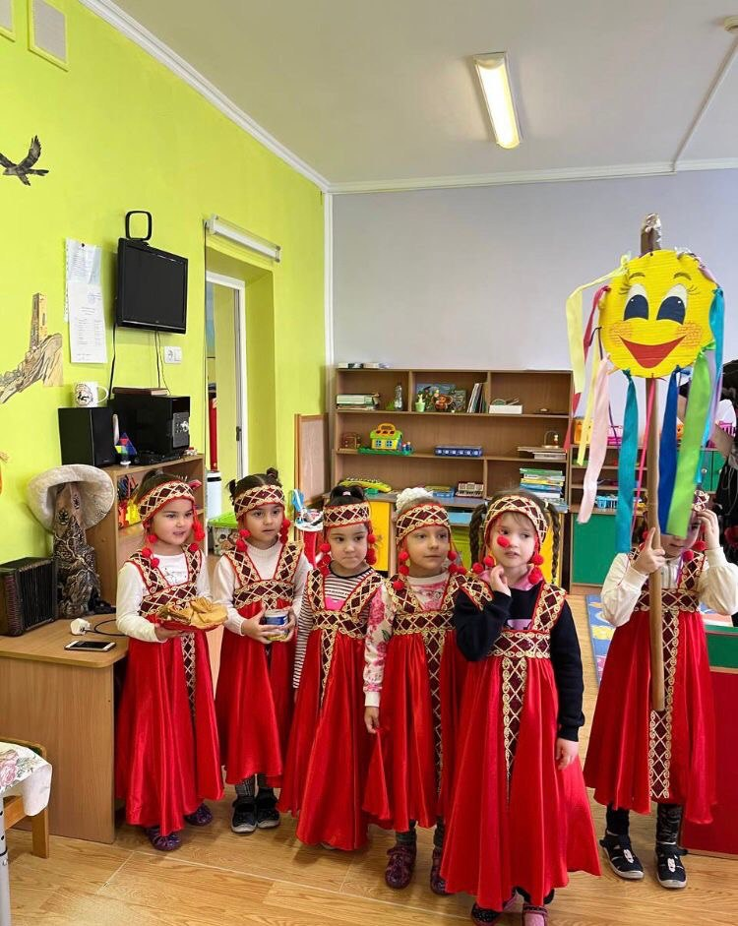

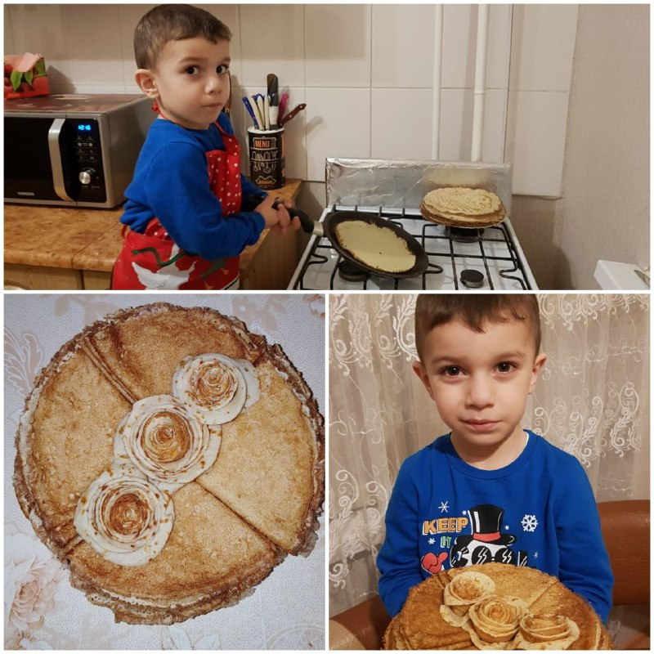

**История праздника Международный Женский День!**

Возник Всемирный женский праздник как день борьбы за права женщин. 8 марта 1857 года в Нью – Йорке собрались на манифестацию работницы швейных и обувных фабрик. Они требовали 10 – часовой рабочий день, светлые и сухие рабочие помещения, равную с мужчинами заработную плату. Работали в то время женщины по 16 часов в сутки, получая за свой труд гроши. Мужчинам после решительных выступлений удалось добиться введения 10 часового рабочего дня. На многих предприятиях в США возникли профсоюзные организации. И вот после 8 марта 1857 года образовался еще один – впервые его членами стали женщины. В этот день во многих городах Нью – Йорка сотни женщин вышли на демонстрацию, требуя представления им избирательного права.

В 1910 году на Международной конференции женщин социалисток в Копенгагене Клара Цеткин выступила с предложением о праздновании Международного женского дня 8 марта, которое прозвучало, как призыв ко всем женщинам мира включиться в борьбу за равноправие. Откликаясь на этот призыв, женщины многих стран включаются в борьбу против нищеты, за право на труд, уважение своего достоинства, за мир. В 1911 году этот праздник впервые отмечался 19 марта в Австрии, Дании, Германии и Швейцарии. Тогда более миллиона мужчин и женщин приняли участие в манифестациях. Кроме права избирать и занимать руководящие посты, женщины добивались равных производственных прав с мужчинами.

А потом его отметили 12 мая 1912 года. В России впервые Международный женский день отмечался в 1913 году в Петербурге. В прошении на имя градоначальника было заявлено об организации «...научного утра по женскому вопросу». Власти дали разрешение и 2 марта 1913 года в здании Калашниковской хлебной биржи на Полтавской улице собралось полторы тысяч человек. Повестка дня научных чтений включала вопросы: право голоса для женщин; государственное обеспечение материнства; о дороговизне жизни. В 1917 году женщины России вышли на улицы в последнее воскресенье февраля с лозунгами «Хлеба и мира». Через 4 дня император Николай II отрекся от престола, временное правительство гарантировало женщинам избирательное право. Этот исторический день выпал на 23 февраля по юлианскому календарю, который в то время использовался в России, и на 8 марта по григорианскому календарю. Международный женский день 8 марта с первых лет Советской власти стал государственным праздником. С 1965 года день 8 марта стал не рабочим. Существовал праздничный ритуал 8 марта. В этот Всемирный женский день на торжественных мероприятиях государство отчитывалось перед обществом о реализации государственной политики в отношении женщин. Постепенно Международный женский день в стране терял свою политическую окраску. После распада Советского Союза день 8 марта остался в перечне государственных праздников Российской Федерации.

В нашем детском году ежегодно отмечают праздник 8 марта, приглашаются мамы, бабушки. Дети с радостью рассказывают стихи , участвуют в музыкальных постановках. Итог мероприятий всегда один – счастлив ребенок, счастлива мама.

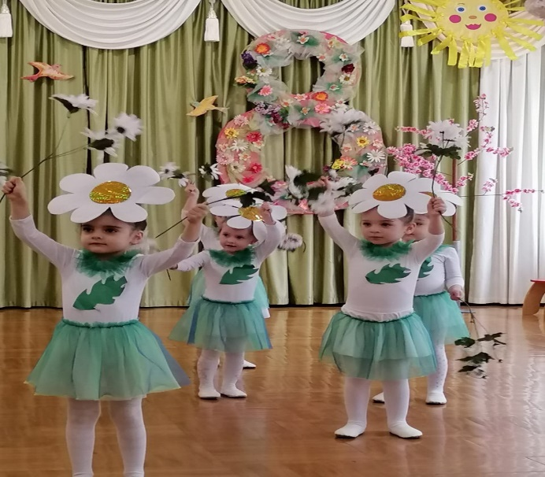 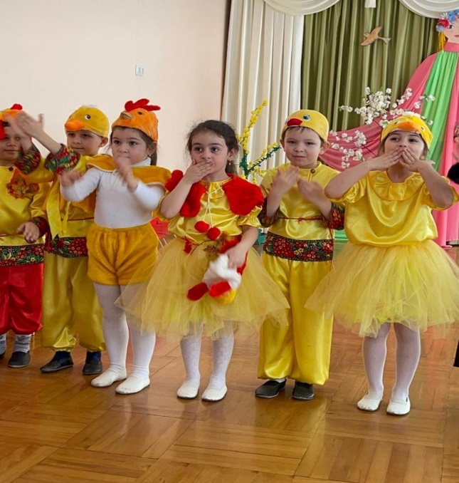

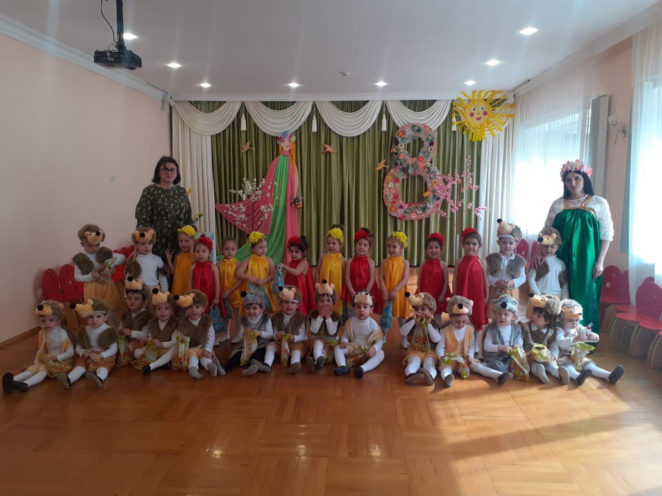

**Открытое мероприятие для педагогов музыкального руководителя Курамшиной Л.В.**

Музыкальный руководитель Курамшина Л.В. провела в подготовительной группе «Б» открытое занятие в форме квест-игры «Разбуди свой голосок». Дети проявляли смекалку, наблюдательность, находчивость и сообразительность. В процессе игры ребята последовательно двигались по этапам, решая различные задания, чтобы научиться правильно и красиво петь.

Детям было интересно, они получили море положительных эмоций и закрепили уже имеющиеся вокальные навыки.

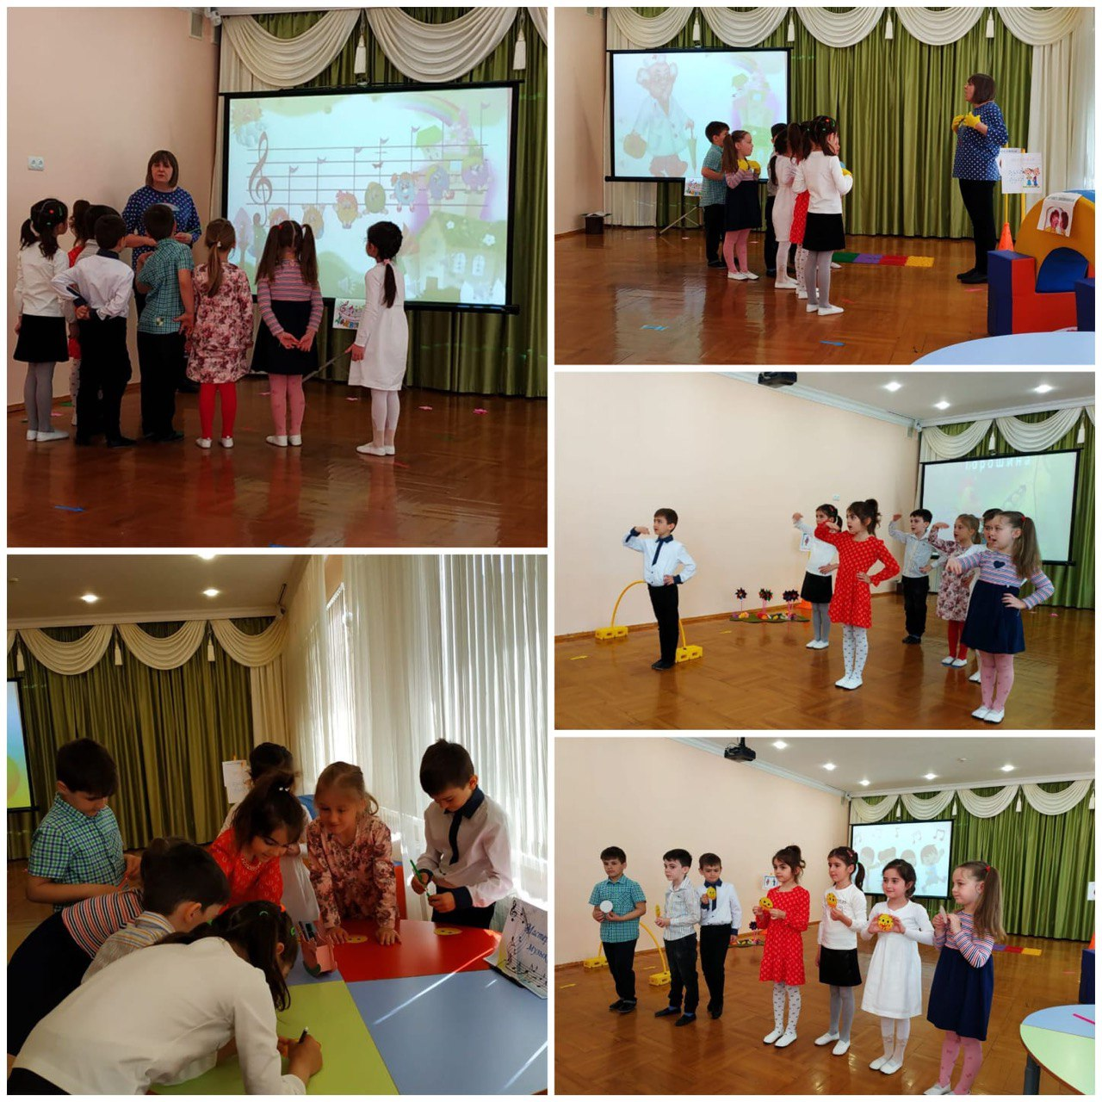

**Методика развития речи у детей. Советы логопеда**

Чтобы ребенку учить стихи было легко и приятно, надо с рождения приучать его к ритмически организованной информации. Тут помогут потешки, стишки, загадки, скороговорки. Если с рождения мама периодически рассказывает разные стишки и потешки, они сами по себе запоминаются, и память ребенка развивается естественным путем. К тому же, если ребенку постоянно читают стихи, ему это становится привычным и понятным. Поэтому заставлять учить рифмы такого ребенка не надо, он сам с удовольствием будет их повторять.

Чтобы стихотворение училось легко, отдайтесь его ритму. Делайте с ребенком движения под ритм стихотворения. Тут подойдут шаги, плавные движения руками, качание туловищем и так далее.

Для заучивания стихотворения можно использовать мячик: Вы говорите строчку и бросаете мячик ребенку. Он повторяет строчку и бросает мяч вам обратно. Вы говорите следующую строчку и опять бросаете мяч и так

далее. Когда ребенок познакомится со стихотворением поближе, можно бросать мяч на каждое слово. В этом случае ребенок не повторяет за вами слова, а каждый из вас говорит следующее слово в момент, когда мяч оказывается у него в руках.

Можно нарисовать стихотворение вместе с ребенком. Это может быть одна картинка, а может быть целая серия небольших зарисовок, которые собираются в книжку.

Чтобы для ребенка рифма была привычна и легка для заучивания, следует в быту почаще применять игры в рифмованные словечки, например:

Игра «Рифмы»

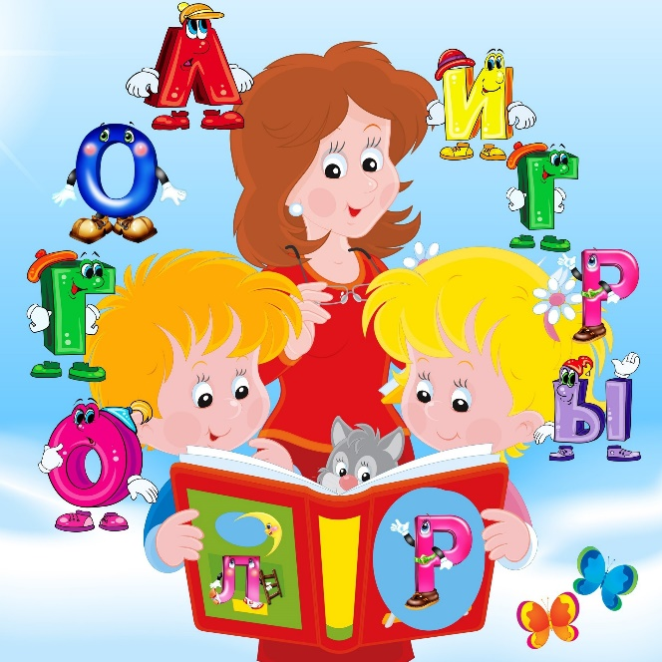Мы в рифмы играли – слова подбирали.

Сейчас поиграем с тобой.

Картинку покажем и слово подскажем-

Какое возьмём мы с собой.

Скажу я гармошка, а ты мне…(картошка),

Держу я рубашку, ты видишь…(букашку),

Взяла я корзину, купиты…(картину).

Я вижу: на поле пасётся баран,

А маленький мальчик несёт -…(барабан),

С тростинкой по тропке ползёт муравей,

А следом за ним летит…(воробей).

Концерты на « Бис» даёт нам скрипач,

Детей веселит в цирке …(Циркач),

Весной прилетают с юга грачи,

Детишек всех лечат наши…(врачи).

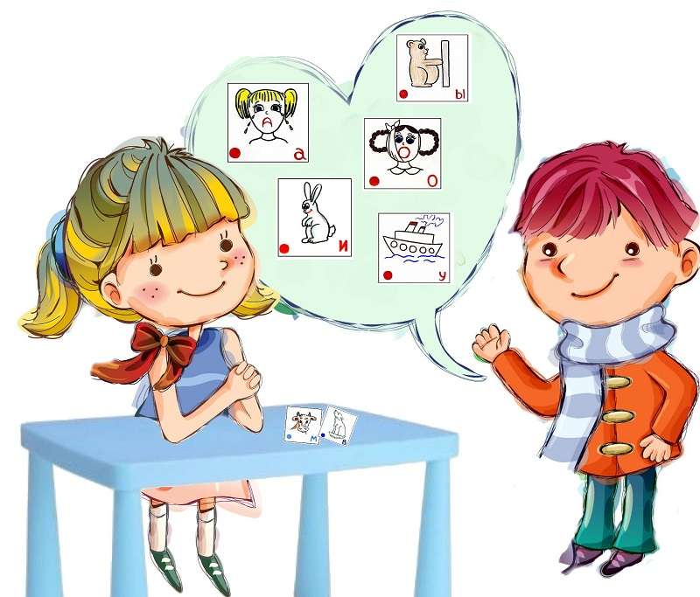

Игра « Добрый слон»

Жил на свете добрый слон,

Сочинял рассказы он.

Книжки добрые писал,

И друзьям их раздавал.

В рифмы он любил играть,

Чтоб с друзьями не скучать.

Вот картина, вот…(корзина, машина и т.д.),

Вот ромашка, вот …(букашка, бумажка),

Вот мой домик, вот твой …(томик, сомик),

Вот и пушка, вот и …(мушка, сушка, кружка),

Вот вам пышка, а вот …(книжка, мышка, крышка),

Вот сосед, а вот …(обед, кларнет, винегрет).

Чтоб и нам не скучать,

Будем рифмы подбирать.

(Игра может продолжаться до бесконечности, пока ребёнку не надоест.)

Логопед: Кайтукова Ю.А.

***Рубрика:* Полезные советы для родителей. Поздравительная открытка своими руками**

**1.** Сначала сделаем цветочки, которые будут прикрепляться к открытке. Возьмем салфетки трех цветов. Можно вместо салфеток использовать папиросную бумагу или креп – бумагу и вырезать из нее квадраты.



**2.** Делаем первый цветок. Складываем салфетку пополам и еще раз пополам. У получившегося квадратика обрезаем «волнами» края так, чтобы было похоже на лепестки. Делаем в середине отверстие и поворачиваем 4 слоя салфетки на разные углы вокруг центра. Похоже на цветок?

**3.** Для серединки цветов нужно взять кусочек салфетки и кусочек бумаги, из которой легко скатать шарик (например, фантик). Шарик заматываем в салфетку и продеваем в отверстие цветка.

**4.** Таким же образом делаем еще несколько цветов.

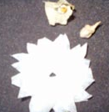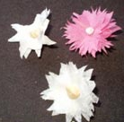

**5.** Теперь «примерим» букет к открытке и наметим, где и сколько закрепить «этажей».

**6.** Нам потребуется создать объем в «три этажа». К фону (задней стенке открытки) приклеиваются только верхние края первого и третьего «этажей».

**7.** Закрываем открытку по сгибу и получаем прямоугольнички для объема.



**8.** Цветам при необходимости можно сделать стебельки. Отрежем полоску зеленой бумаги, смажем ее клеем, один конец закрепим у самого цветка, а другой скрутим трубочкой.

**9.** Собирать композицию начинаем с самого верхнего цветка.

**10**. Вырезаем из цветной бумаги «вазу» подходящего размера и приклеиваем ее на нижний «этаж» – прямоугольник. Делаем надпись.

 